* **Відкриттятижнянімецькоїмови. (перший день тижня)**

Лінійка.

Оголошення програми проведення тижня НМ.

Показ відеорепортажу «Наше життя в Багатопрофільному ліцеї».

**Мета:**

* розвивати монологічне мовлення, логічне мислення, кмітливість, тренувати пам'ять, увагу, навчити вибирати потрібну інформацію; вміти оперувати вивченою інформацією;
* виховувати інтерес до країни, мова якої вивчається;
* систематизація лексичного та граматичного матеріалу, розвиток пізнавальних здібностей та творчої фантазії;
* розвиток мотивації до вивчення німецької мови, прищеплювати інтерес до вивчення німецької мови.

(відео та план заходу додається)

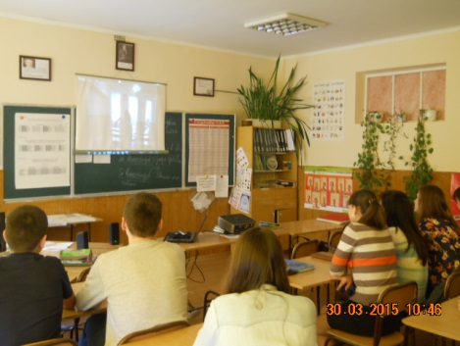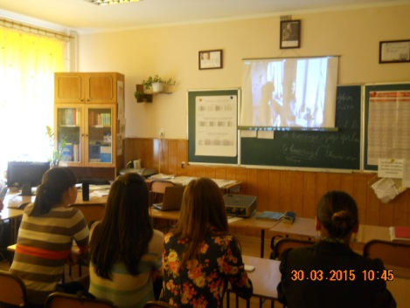

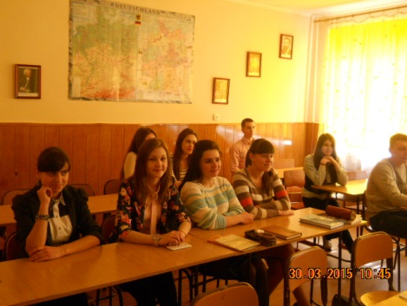Учні 9 – А та 10 – А класу зняли відеоролик про те, як вони живуть і вивчають НМ в нашому ліцеї. Це було повчально, цікаво та незвичайно!

* **Захист проектів. Презентація пошукової інформації.**

**(другий день тижня).**

Конкурс проводиться як творче змагання серед учнів, які виявили інтерес до культури Німеччини, історичних традицій та звичаїв, цікавих фактів про Німеччину.

**Мета:** Розвивати інтерес до самостійної пошукової роботи; розвивати навички монологічного мовлення.

**Хід**

**Виступ вчителя:** GutenTag,liebeSchüler! Herzlich Willkommen! Heute ist der zweite Tag unserer deutschen Woche. Ihr habt interessante Information über Deutschland gesucht. Ich hoffe, daß ihr euch gut vorbereitet habt.

So, an unserem Wettbewerb nehmen die Schüler der 8., 9 – B, 9- W und 10- B Klasse teil. Wer will als die ersten sein?

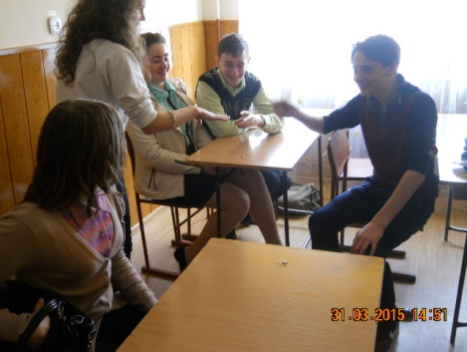 Учені вирішують, хто ж виступатиме першим.

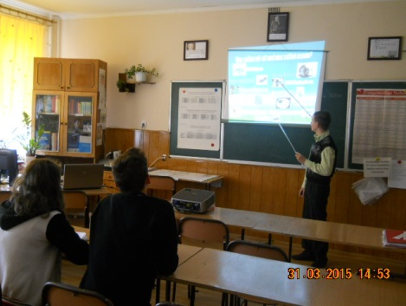 9 – Б презентує свою роботу. Тема: «Lebensweise».

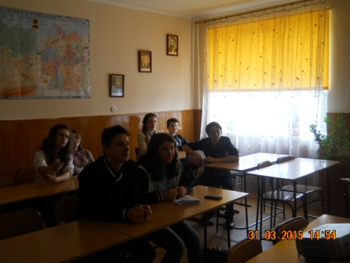 Учням цікаво!

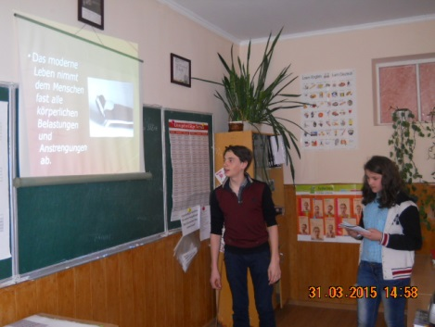 9 – В також підготовив цікаву такорисну інформацію на тему «SportbringtGesundheit».

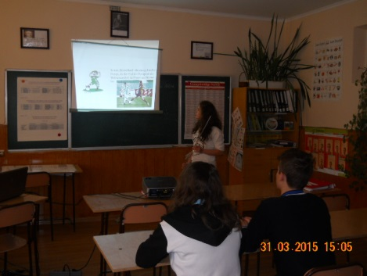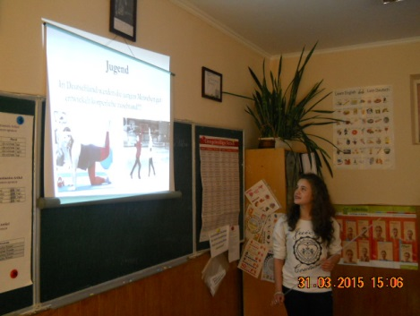 Учениця 8 класу Старовойт М. обрала дуже корисну та повчальну тему: «DeutscheJugendundSport».

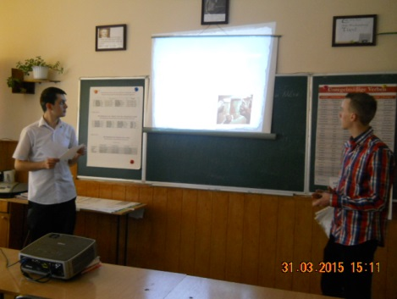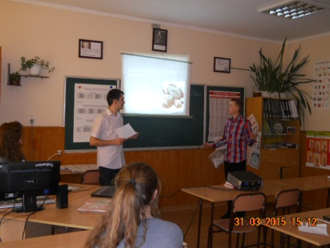 10- Б відшукавнадзвичайноцікаві факти про Німеччину. «Interessante Tatsachen über Deutschland».

**Номінації:**

* Змістовність – 10-Б, 9-В
* Цікавість – 10 - Б
* Корисність – 9-Б, 8, 9 -В
* Захист роботи – 8

(Презентації додаються)

* **Конкурс стіннівок . Тема за вибором учнів.(третій день тижня)**

Учні нашого ліцею готуючись до тижня підготували яскраві та змістовні стіннівки німецькою мовою.

**Теми стіннівок:**

* 8 кл. – „Frühling“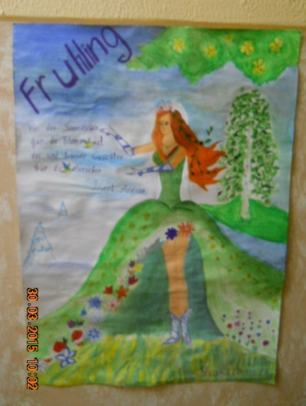
* 9 – A кл. – „die Deutsche Sprache ist…“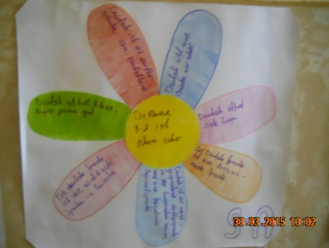
* 9 – Б кл. – „ Die nationale deutsche Küche“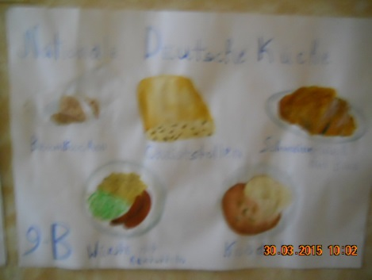
* 9 – Вкл. – „Sport“ 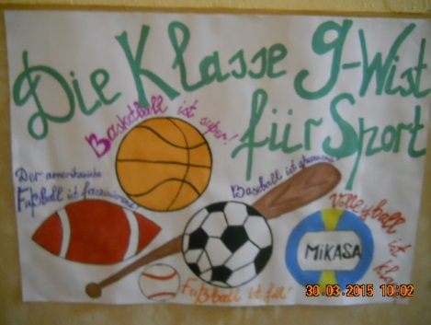
* 10 – А кл. – „Die gesunde Lebensweise“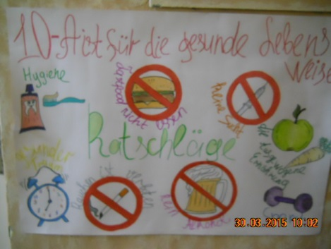
* 10 – Б кл. – „Frohe Ostern!“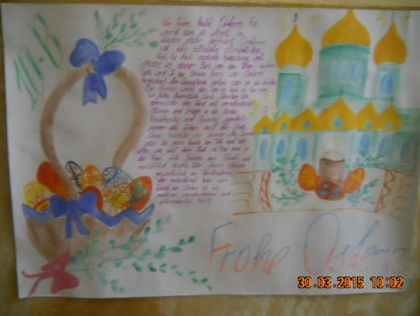

Оскільки всі класи справились з завданням та доклали зусилля, то і всі класи отримують грамоти за змістовність та оригінальність стіннівок.

* **День німецькогокіно, перегляд відеофільму « «Extra»DieGeschichtevonSaschaundAnnaundihrenNachbarn» - «Історія про Олександру та Анну та їх сусідів»**

**(четвертий день тижня).**

**Мета:** ознайомити учнів ліцею з культурою Німеччини, життям німецької молоді; розвивати навички усного мовлення; розвивати правильну вимову німецької мови; розвивати особливості мислення, виховувати культуру спілкування, повагу до історії та традицій інших країн, зокрема Німеччини; розвивати уміння вести бесіду, висловлювати свої думки, відстоювати свою точку зору, сприйняття інформації на слух.

**Обладнання:** комп’ютер, відео проектор, екран, фільм, дидактичний матеріал.

**Хід**

1. **Організація**.

Учні були поділені на 4 групи. Був обраний капітан команди. Капітан та члени команди дали назву своїй команді.

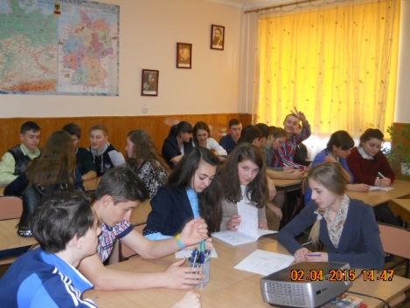Учні отримали роздатковий матеріал для ознайомлення перед переглядом фільму.

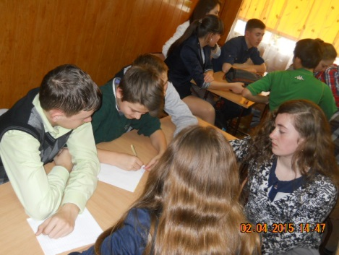 Команда «220 Wolt»

Капітан команди – Тащук Марія

Члени команди: Тимко Сергій, Торак Юра, Ярушкевич Діана та Волянський Олексій.

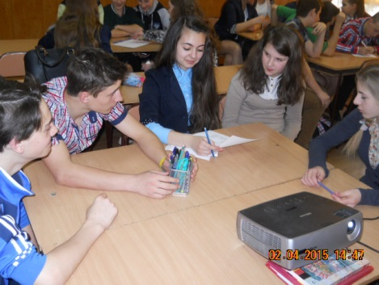Команда «Wunderkinder»

Капітан команди –Майкан Світлана

Члени команди:ЧигринМаша, Чигрин Саша, Шупеня Іван та ДоникКаріна.

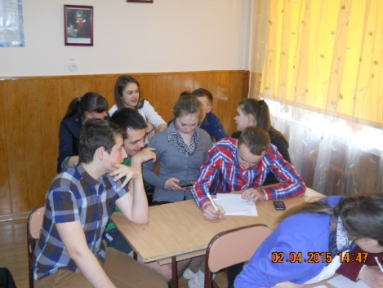Команда «Schpiljata»

Капітан команди –АпостолюкМіша

Члени команди: Шпилька Вадим, Танасійчук Василь, Гуцуляк Таня.

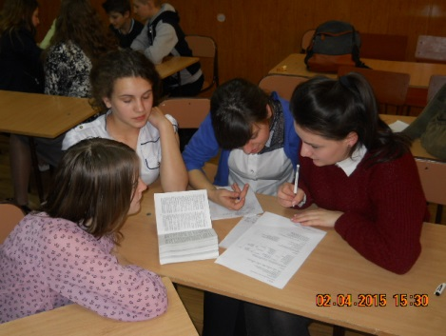Команда «DerAdler»

Капітан команди –Сафтюк Наталія

Члени команди: Старовойт Мар,яна, Ільченко Маша та Чувік Таня.

1. **Перегляд фільму**

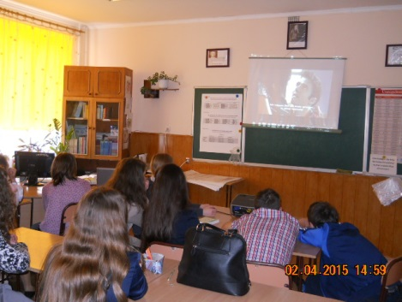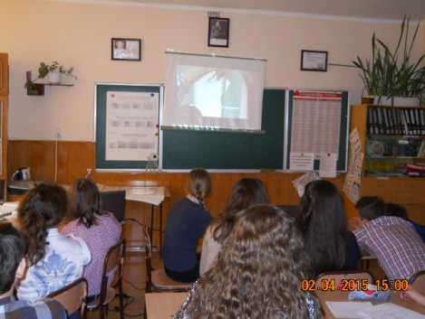

1. **Виконання завдань**

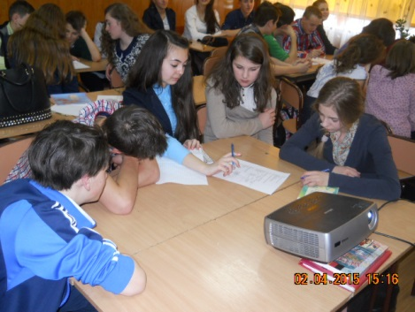 «Wunderkinder»

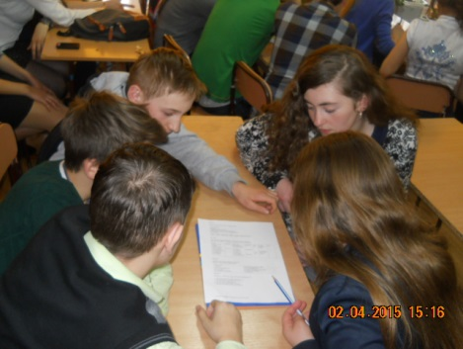 «220 Wolt» 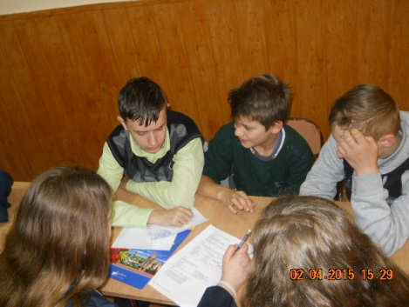

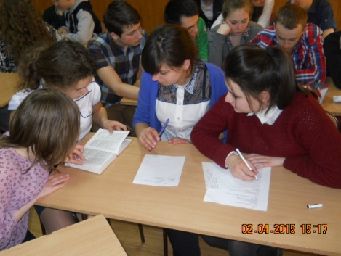 «Der Adler»

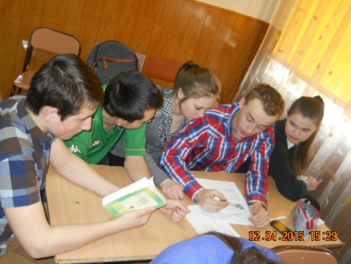 «Schpiljata»

1. **Перевірка робіт**

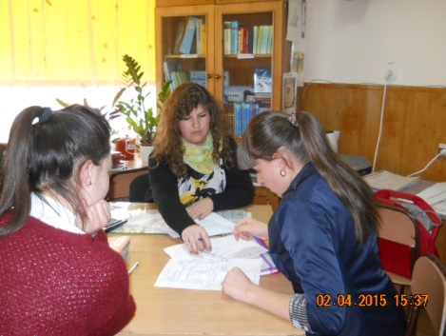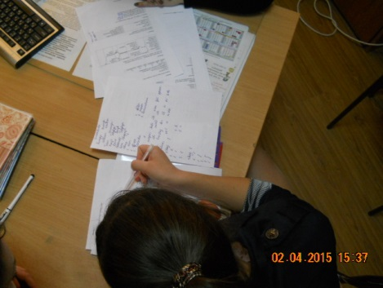

Роботи перевіряє учениця 10 – А класу Пинтелюк Ніка – учениця, у якої найкращі успіхи у вивченні НМ.

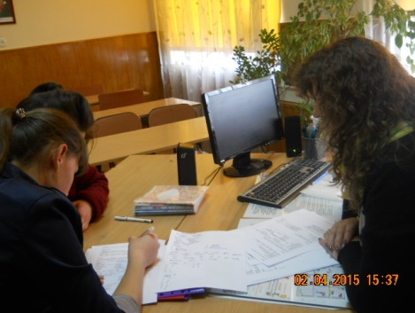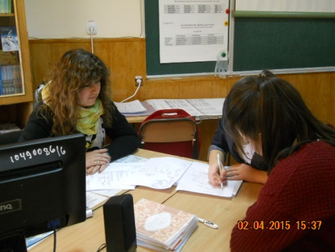

Вчитель НМ, Мар,яна Георгіївна, та учениця Сафтюк Наталія спостерігають за роботою Ніки. Чи роботи об,єктивно оцінюються.

1. **Підсумки:**

Максимальна кількість балів – 18

«Der Adler» - 16б. - I місце;

«Schpiljata» та «220 Wolt» розділяють II місце, набравши – 12б.;

«Wunderkinder» - 11б.Посідають IIIмісце.

(Роботи додаються)

* **Підведення підсумків тижня німецької мови. (п’ятий день)**

На святковійлінійцівсі учасникитижняНМ отрималиподяки та почесніграмоти, оскільки всі учні активно взяли участь у проведенні декади.

